السيرة الذاتية

المعلومات الشخصية :

الاسم الكامل : أ .م . د صادق زوير لجلاج السعيدي | 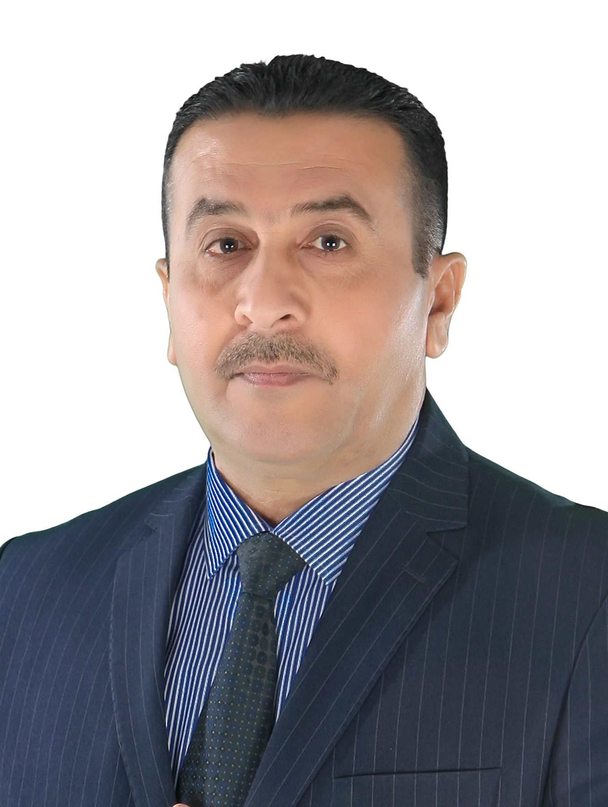
تاريخ ومكان الميلاد :2 / 2 / 1965 - الناصرية
الديانة : مسلم
Email: dr.sadq@Yahoo.com
Gmail: sadqzwer88@gmail.com
dr.sadq@utq.edu.iqWebmail :

المؤهلات العلمية :

المعهد / الجامعة | الشهادة العلمية | المدينة / الدولة | الاختصاص | تاريخ التخرج
جامعة بغداد / كلية الإدارة والاقتصاد | بكالوريوس | العراق / بغداد | تخطيط وتنمية | 1988-1987
جامعة بغداد / كلية الإدارة والاقتصاد | ماجستير | العراق / بغداد | اقتصاد | 2006 / 4 / 4
جامعة بغداد / كلية الإدارة والاقتصاد | دكتوراه | العراق / بغداد | قياس اقتصادي | 2011 /10/18

الألقاب العلمية :

اللقب العلمي | من تاريخ | إلى تاريخ
مدرس مساعد | 2006 / 6 / 8 | 2011 / 10 / 31
مدرس | 2011 / 10 / 31 | 2015 / 1 / 7
أستاذ مساعد | 2015 / 1 / 7 | حتى الآن

التاريخ الوظيفي :

مكان العمل | المنصب الوظيفي | من تاريخ | إلى تاريخ
جامعة ذي قار / مركز أبحاث الاهوار | باحث اقتصادي | 2006 / 6 /8 | 2008 /11/18
جامعة ذي قار / كلية الإدارة والاقتصاد/ الرفاعي | رئيس قسم الإدارة العامة | 2011 /11/3 | 2012 /5/10
جامعة ذي قار / كلية الإدارة والاقتصاد | رئيس قسم العلوم المالية والمصرفية | 2012 / 9 / 3 | 2014 / 3 /12
مكتب الاستشارات الخدمية متعدد الاختصاصات | رئيس القسم الاقتصادي | 2014 /6/10 | حتى الآن
جامعة ذي قار / كلية الإدارة والاقتصاد | رئيس قسم الاقتصاد | 2014 /9/10 | 2016 /10/10
جامعة ذي قار / كلية الإدارة والاقتصاد | معاون العميد للشؤون العلمية | 2016 /10/10 | حتى الآن

البحوث والدراسات :

- اثر تدفق القروض الخارجية في تحقيق التحولات الهيكلية لاقتصادات بعض دول الاسكوا ، للمدة (1990- (2002، مجلة العلوم الاقتصادية والإدارية ، كلية الإدارة والاقتصاد ، جامعة بغداد ، العدد (45) من المجلد (13) ،2007 .
- مسح للأحوال الاقتصادية والاجتماعية والديموغرافية في اهوار العراق / الأمم المتحدة.
- تحليل العلاقة الدالية بين النمو الاقتصادي والفقر في العراق ، للمدة(2007-1990) .
- تحديد اتجاهات العلاقة بين العمق المالي والنمو الاقتصادي في العراق للمدة(2010-1990) ، مجلة العلوم الاقتصادية والإدارية ، كلية الإدارة والاقتصاد ، جامعة القادسية ، المجلد (15) ، العدد (1) ، 2013 .
- واقع ومشكلات قطاع التجارة الخارجية في العراق للمدة (2003-2012) ، مجلة الدنانير ، كلية الإدارة والاقتصاد ، الجامعة العراقية ، العدد (6) ، 2014 .
- تحليل متغيرات الإنفاق الكلي في العراق للمدة (2003-2012) ، مجلة الكوت للعلوم الاقتصادية والإدارية ، كلية الإدارة والاقتصاد ، جامعة واسط ، العدد (17) ، 2015 .
الندوات والدورات والمؤتمرات :

- أستاذ محاضر في دورة (الإدارة المتكاملة للموارد المائية) التي نظمها برنامج الأمم المتحدة للبيئة بالتعاون مع رئاسة جامعة ذي قار ،2006 .
- المشــــاركة في دورة إعــــــداد وتدريب المســــــــــتشارين لدى منظمة الأمم المتحدة للتنمية الصناعية (UNIDO) ،" برنامج تشجيع الاستثمار والتطوير الصناعي " المركز الإقليمي العربي للأعمال الحرة والاستثمار في المنامة ، مملكة البحرين من 22-19سبتمبر/ أيلولِ , 2010، نظمت من قبل منظمة الأمم المتحدة.
- المشاركة في دورة تدريبية حول "إعداد وتقييم المشروعات الاستثمارية باستخدام برنامج(COMFAR III)،للفترة من 24 – 29يوليو/تموز2011 ، المملكة الأردنية الهاشمية ، نظمت من قبل منظمة الأمم المتحدة .
- المشاركة في ورشة عمل برعاية معالي وزير التعليم العالي الأستاذ علي محـمد الحسيني الأديب ، تحت عنوان " الاعتمادية لجمعية تطوير كليات الإعمال(AACSB- الدولية) ، مشروع التنمية المالية التابع للوكالة الأمريكية للتنمية الدولية/USAID، بتاريخ / الاثنين ، 20 /6/ 2011 ، النادي اللبناني ، بغداد ، العراق .
- المشاركة في دورة تدريبية برعاية معالي وزير التعليم العالي الأستاذ علي محـمد الحسيني الأديب ، تحت عنوان " ورشة عمل حول القضايا الراهنة في التعليم المالي والمصرفي" ، مشروع التنمية المالية التابع للوكالة الأمريكية للتنمية الدولية /USAID، بتاريخ / الأحد ، 18 /12/ 2011ولغاية22/12/2011 ، في المعهد العالي للدراسات المالية والمصرفية ، جامعة بغداد ، بغداد ، العراق .
- المشاركة في ورشة عمل برعاية الدكتور عبد الصاحب نجم مستشار معالي وزير التعليم العالي والبحث العلمي ، تحت عنوان " ورشة عمل حول " الأمور المالية المصرفية وسبل تطويرها في العراق " ، مشروع التنمية المالية التابع للوكالة الأمريكية للتنمية الدولية /USAID ، بتاريخ / السبت ، 17 /3/ 2012 ، في كلية المنصور الجامعة ، بغداد ، العراق .
- المشاركة في دورة تدريبية برعاية الدكتور عبد الصاحب نجم مستشار معالي وزير التعليم العالي والبحث العلمي ، تحت عنوان " ورشة عمل حول " دمج مبادئ ريادة الأعمال في المناهج" ، مشروع التنمية المالية التابع للوكالة الأمريكية للتنمية الدولية/USAID، بتاريخ / الثلاثاء ، 28 /8/ 2012 ولغاية 30/8/2012 ، في كلية الإدارة والاقتصاد ، جامعة بغداد ، بغداد ، العراق .
- أستاذ محاضر في ندوة " الاستثمار في العراق الواقع والتحديات " اتحاد رجال الأعمال في الناصرية ، 2009 .
- أســـتاذ محاضر في الندوة العلمية المقامة في جامعة ذي قار / كلية الإدارة والاقتصاد / الرفاعي ، تحت شعار " اثر ظاهرة المخدرات على المجتمع العراقي " ، ك2 / 2012 .
- أســــتاذ محاضر في الندوة العلمية المقامة في جامعة ذي قار / كلية الإدارة والاقتصاد / الرفاعي ، تحت شــــعار " الإدارة البيئية المتكاملة " ، نيسان / 2012 .
- أستاذ محاضر في الندوة العلمية المقامة في جامعة القادسية / كلية الإدارة والاقتصاد ، تحت شعار " الاستثمار في رأس المال البشري ركيزة أساسية لتحقيق التنمية المستدامة " ، 18 / نيسان / 2012 .

المشاركة في اللجان :

ت | اسم اللجنة | رقم الكتاب | تاريخه | نوع اللجنة
1 | استحداث كلية الإدارة والاقتصاد / ذي قار | 9382 /18/ 7 | 2012 /8/6 | أمر جامعي
2 | الإشراف على الكليات الأهلية في ذي قار | 4س | 2013 /1/29 | أمر جامعي
3 | عضو مركز التطوير والتعليم المستمر | 6729 /54/ 7 | 2013 /5/12 | أمر جامعي
4 | عضو فريق غرفة عمليات التخطيط الاستراتيجي | 3609 /18/ 7 | 2014 /3/10 | أمر جامعي
5 | مهمة إعادة هيكلة قسم الشؤون الإدارية / رئاسة الجامعة | 8530 /39/ 7 | 2014 /6/26 | أمر جامعي
6 | عضو اللجنة العليا لضمان الجودة في الجامعة | 463 /18/ 7 | 2016 /1/13 | أمر جامعي
7 | عضو مجلس إدارة المكتب الاستشاري الخدمي متعدد الاختصاصات | 1119 /54/ 7 | 2016 /1/25 | أمر جامعي
8 | عضو مجلس تحسين جودة التعليم لكليات العلوم الإدارية والاقتصادية | ق /7/5/2440 | 2016 /7/24 | أمر وزاري
9 | عضو لجنة التصنيف الوطني لجودة الجامعات العراقية | ج ذ ض/58 | 2017 /1/5 | أمر وزاري
10 | عضو لجنة تدقيق بيانات المتقدمين للإجازات الدراسية(2017-2018) | 311 | 2017 /1/8 | أمر جامعي
11 | عضو لجنة توزيع موازنة عام (2017) | 1219 | 2017 /1/26 | أمر جامعي

النشاطات في خدمة المجتمع :

- العمل كمستشار اقتصادي في منظمة الأمم المتحدة للتنمية الصناعية ، برنامج تطوير المشروعات الصناعية في محافظة ذي قار .
- القيام بإعداد دراسات الجدوى المالية والاقتصادية للعديد من المشروعات الكبيرة والمتوسطة لصالح هيئة الاستثمار والقطاع الخاص في محافظة ذي قار .
- القيام بإعداد دراسات الجدوى المالية والاقتصادية للعديد من المشروعات الكبيرة لصالح جامعة ذي قار .
- المساهمة في عقد العديد من ورش العمل المخصصة لتطوير رواد الأعمال لصالح غرفة تجارة الناصرية .
- المساهمة في استحداث وتأسيس كلية الإدارة والاقتصاد / جامعة ذي قار .
- المساهمة في استحداث وتأسيس دراسة الدبلوم العالي في التخطيط الاستراتيجي في كلية الإدارة والاقتصاد / جامعة ذي قار .

كتب الشكر والتقدير :

ت | الجهة المانحة | رقم الكتاب | التاريخ | السبب
1 | السيد رئيس جامعة ذي قار | 4857/1/1 | 2007/ 8 / 12 | انجاز الاعمال الموكلة اليهم
2 | السيد رئيس جامعة ذي قار | 13696/1/1 | 2010/ 12 / 2 | انجاز الاعمال الموكلة اليهم
3 | السيد رئيس جامعة ذي قار | 8176/1/1 | 2011/ 7 / 2 | للجهود المبذولة في حفل افتتاح جامعة سومر
4 | السيد رئيس جامعة ذي قار | 10940/1/1 | 2011/ 9 / 27 | للجهود المبذولة في اللجان الامتحانية
5 | السيد رئيس جامعة ذي قار | 883/1/1 | 2012/ 1 / 25 | إدارة ندوة اثر ظاهرة المخدرات على المجتمع العراقي
6 | منظمة الأمم المتحدة للتنمية الصناعية | 23 | 2012/ 4/ 23 | المساهمة الفاعلة في برنامج تطوير المشروعات
7 | السيد رئيس جامعة ذي قار | 5541/1/1 | 2012/ 5 / 6 | ندوة الإدارة البيئية المتكاملة / الرفاعي
8 | السيد رئيس جامعة ذي قار | 8890/1/1 | 2012/ 7/ 22 | المساهمة في تأسيس كلية الإدارة والاقتصاد / الرفاعي
9 | السيد رئيس جامعة ذي قار | 13762/1/1 | 2012/11/19 | للجهود المبذولة في استحداث كلية الإدارة والاقتصاد
10 | السيد رئيس جامعة ذي قار | 13861/1/1 | 2012/11/20 | للعمل الدؤوب
11 | السيد رئيس جامعة ذي قار | 6772/1/1 | 2013/ 5/ 13 | ورشة العمل لشرح الية تطبيق نموذج التقييم الذاتي
12 | معالي وزير التعليم العالي والبحث العلمي | 490/16م و | 2014/ 3/ 19
13 | السيد رئيس جامعة ذي قار | 5734/1/1 | 2014/ 4/ 21 | للجهود المبذولة في المؤتمر العلمي لضمان الجودة
14 | معالي وزير التعليم العالي والبحث العلمي | 10117 | 2014/ 5/ 11
15 | السيد رئيس جامعة ذي قار | 11252/1/1 | 2014/ 9/ 7 | اكمال تصميم برنامج الجامعة للأرشفة الالكترونية
16 | السيد رئيس جامعة ذي قار | 850/1/1 | 2015/ 1/ 22 | انجاز المهام الموكلة اليهم
17 | السيد رئيس جامعة ذي قار | 8175/1/1 | 2015/ 6/ 14 | المساهمة في مؤتمر ذي قار الاول
18 | السيد رئيس جامعة ذي قار | 10274/1/1 | 2015/ 8/ 11 | اللجان الامتحانية
19 | السيد رئيس جامعة ذي قار | 14621/1/1 | 2015/11/19 | اللجان الامتحانية
20 | السيد رئيس جامعة ذي قار | 14622/1/1 | 2015/11/19 | جهود مبذولة في حفل تخرج الطلبة
21 | السيد رئيس جامعة ذي قار | 14749/1/1 | 2016/12/22 | تنفيذ طرق وممرات كلية الإدارة والاقتصاد
22 | السيد رئيس جامعة ذي قار | 1959 | 2017/2/29 | الذهاب إلى قاطع الموصل لدعم قواتنا البطلة

C.V

Personal Information :

 | Ass.Prof.Dr. SadqZwerLglag | Full Name :
 | 2/2/1965Alnasiriyah | Date and Place of Birth
 | Muslim | Religion :
 | dr.sadq@Yahoo.com | Email:
 | sadqzwer88@gmail.com | Gmail:
 | dr.sadq@utq.edu.iq | Webmail :

Qualifications :

Graduation Date | Specialization | Certificate | The University
1987-1988 | Planning and Development | B.SC | Baghdad
4 / 4 / 2006 | Economy | M.SC | Baghdad
18 / 10 / 2011 | Econometrics | PHD | Baghdad

The Scientific Titles :

To | From | The Scientific Title
2011 / 10 / 31 | 2006 / 6 / 8 | Assistant Lecturer
2015 / 1 / 7 | 2011 / 10 / 31 | Lecturer
Until Now | 2015 / 1 / 7 | Ass.Prof.Dr.

Employment History :

To | From | Tenure | Workplace
2008 | 2006 | Researcher | Marshlands Research Center
2012 | 2011 | Head of The Department | College of Administration and Economics / Al-Rifai
2014 | 2012 | Head of The Department | College of Administration and Economics / Thi-Qar
2016 | 2014 | Head of The Department | College of Administration and Economics / Thi-Qar
Until Now | 2016 | Assistant of the Dean for Scientific Affairs | College of Administration and Economics / Thi-Qar

Research and Studies :

- The Effect of External Loans Flow Through Achieving Structural Transformation For The Economy of Some of The Escwa Countries (1990 – 2002) , Journal for Economics and Administrative Sciences , College of Administration and Economics , University of Baghdad , Vol (13) , No(45) , 2007.
- Survey of the Economic, Social and Demographic Conditions in the Marshes of Iraq / United Nations .
- Analysis of the Functional Relation Between the Economic Growth and Poverty in Iraq For the Period 1990-2007.
- Determining the Trends of the Relationship between the Financial Depth and the Economic Growth in Iraq for the period (1990-2010) , Al-Qadisiya Journal for Administrative and Economics Sciences , Vol (15) , No(1) , 2013.
- Reality and the problems of the external trade sector in Iraq for the period (2003-2012) . Journal of Al-Dananeer , College of Administration and Economics , Al-Iraqia University , No (6) , 2014 .
- Analysis of Aggregate Expenditure Variables in Iraq for the period (2003-2012) , Kut Journal for Economics and Administrative Sciences , College of Administration and Economics , Wasit University , No (17) ,2015 .

